



《网络空间安全技术》
课程报告

报告题目： 防火墙技术综合验证实验
学 号： 2023112621
姓 名： 程泽凯
班 级： 计算机2023-04班
学院名称： 计算机与人工智能学院
授课教师： 郑丹阳

实验名称
防火墙技术综合验证实验

实验目的
- 理解防火墙在访问控制体系中的位置，以及其与鉴别技术、授权策略、审计机制之间的关系。
- 掌握五元组规则匹配、默认策略、规则优先级、状态表、NAT、日志审计等基本概念。
- 能够设计最小权限的访问控制策略，并通过实验验证策略是否达到预期。
- 能够比较静态包过滤与状态检测的差异，解释返回流量为何可以被状态表允许。
- 能够根据实验记录分析规则冲突、策略遗漏、过度放行和日志缺失等常见问题。
- 能够构造一个简化的防火墙规则引擎，并用 function 结构描述完整验证流程。

三、实验原理

3.1 防火墙的基本概念
防火墙是位于网络边界、主机边界或应用边界上的安全控制组件。它根据预定义策略对流量进行检查，并决定允许、拒绝、丢弃、记录或转发。实验中的防火墙可以是真实系统组件，也可以是用程序模拟的规则引擎。
防火墙策略通常由条件与动作组成：条件用于描述流量特征，动作用于描述处理结果。常见条件包括源地址、目的地址、协议、源端口、目的端口、方向、用户、时间窗口和接口区域等。

3.2 五元组与策略匹配
基础包过滤通常根据五元组进行判断：源 IP、目的 IP、协议、源端口、目的端口。规则表一般按顺序匹配，第一条命中的规则决定动作；若没有命中，则执行默认策略。
字段 | 含义 | 实验观察点
源地址 | 发起连接的一端 | 是否只允许指定网段或主机
目的地址 | 被访问的目标 | 是否限制到特定服务器或区域
协议 | TCP / UDP / ICMP 等 | 不同协议是否被分别控制
端口 | 服务对应的端口号 | 是否只开放必要服务
方向 | 入站、出站、转发 | 方向错误会导致策略失效

3.3 防火墙技术分类
根据工作方式不同，实验中涉及以下几类防火墙思想。
类别 | 核心思想 | 实验验证重点
静态包过滤 | 只根据包头字段匹配规则 | 规则顺序、默认策略、五元组匹配
状态检测 | 维护连接状态表，识别合法返回流量 | 内网发起连接与外部主动入站的差异
NAT 防火墙 | 改变地址或端口映射关系 | SNAT、DNAT、端口映射与日志追踪
应用代理/应用层网关 | 理解部分应用层协议 | 基于应用标识或请求特征控制访问
主机型防火墙 | 运行在单台主机上 | 本机入站/出站策略
网络型防火墙 | 部署在网络边界 | 区域隔离、转发控制、集中审计

3.4 状态检测原理
状态检测防火墙不仅查看单个数据包，还记录连接的状态。例如，当内网主机主动访问外部服务时，防火墙会在状态表中记录该连接；随后与该连接相关的返回流量可以被识别为合法返回流量。
实验中需要比较两类流量：一类是由受信任区域主动发起的连接，另一类是外部区域主动访问内部主机的连接。两者可能在端口上相似，但在连接方向和状态上不同。

3.5 NAT 与 DMZ
NAT 用于在不同地址空间之间转换地址或端口。SNAT 常用于内部主机访问外部网络时隐藏内部地址；DNAT 或端口映射常用于将外部访问转发到 DMZ 服务。DMZ 是介于内网和外网之间的隔离区域，用于放置对外提供服务但不应直接暴露内网的服务器。

3.6 日志审计

防火墙日志用于记录策略命中、连接方向、源/目的、协议、动作、时间和规则编号。日志不仅用于实验验证，也用于事后追踪和策略优化。实验中应特别检查“被拒绝的流量是否被记录”“被允许的关键流量是否能追踪到规则来源”。

四、实验环境

4.1 推荐实验环境
- 方案 A：虚拟机隔离网络。至少准备客户端、防火墙、服务器/DMZ 三类节点；可增加外部测试主机。
- 方案 B：Python 规则引擎模拟。用字典或数据类描述数据包、规则和状态表，通过测试用例验证访问决策。
- 方案 C：主机型防火墙验证。使用本机防火墙或容器网络进行入站/出站规则测试。
- 网络必须与真实生产网络隔离，所有测试流量只允许在课程实验环境内产生。

4.2 实验拓扑
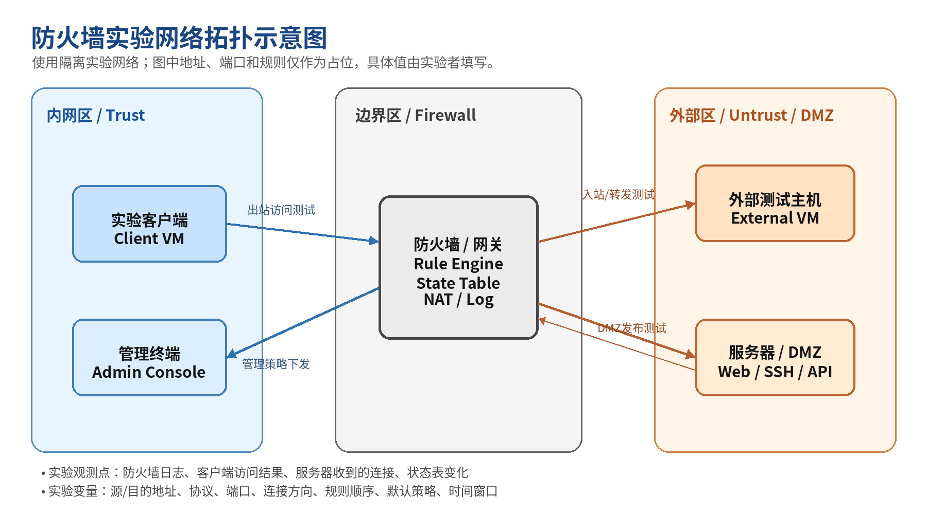
图 2 防火墙实验拓扑与观测点

4.3 技术路线
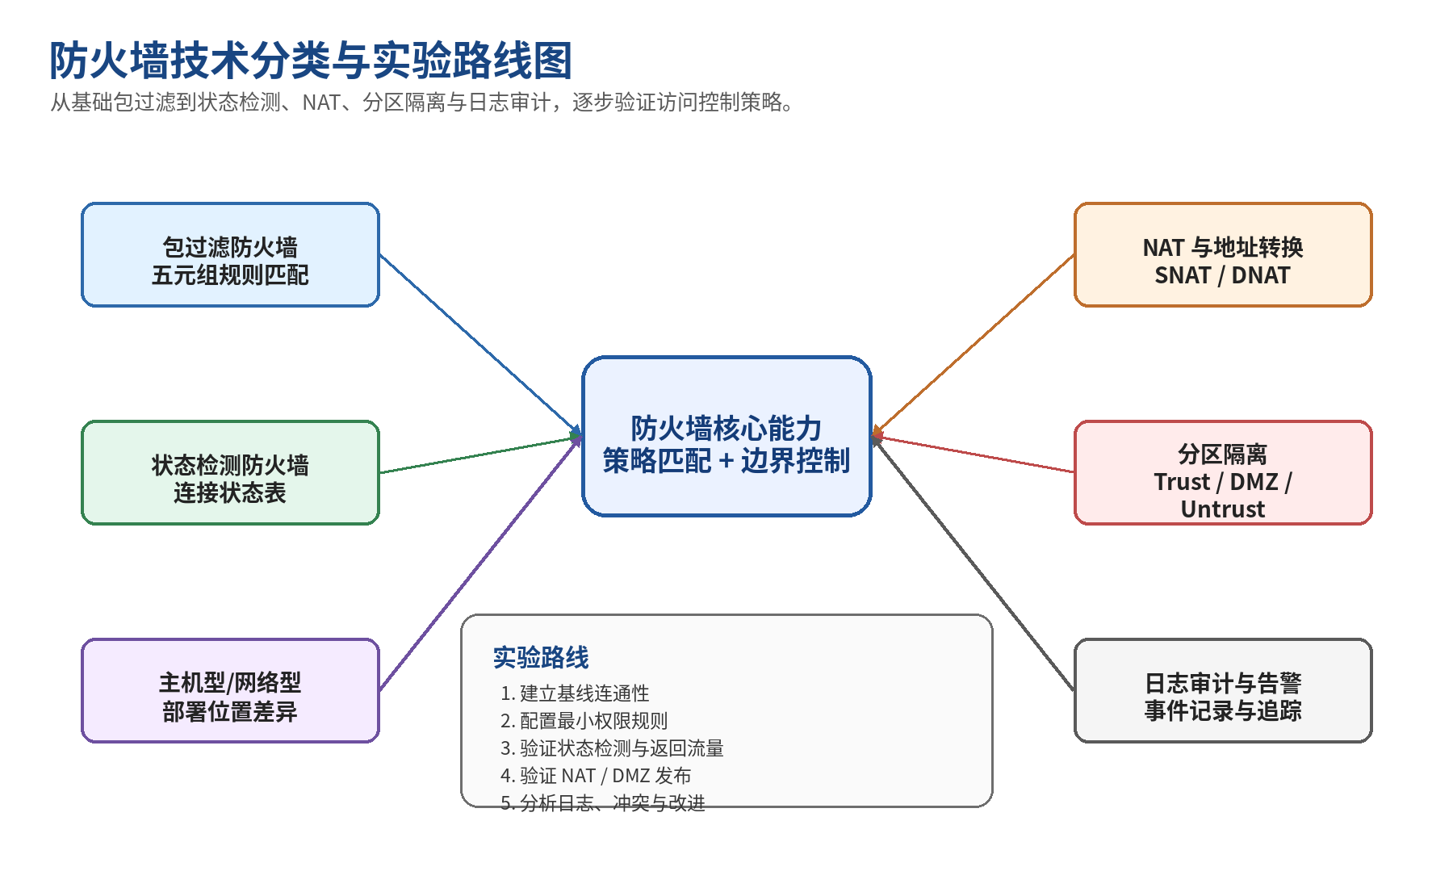
图 3 防火墙技术分类与实验路线图

4.4 访问决策流程
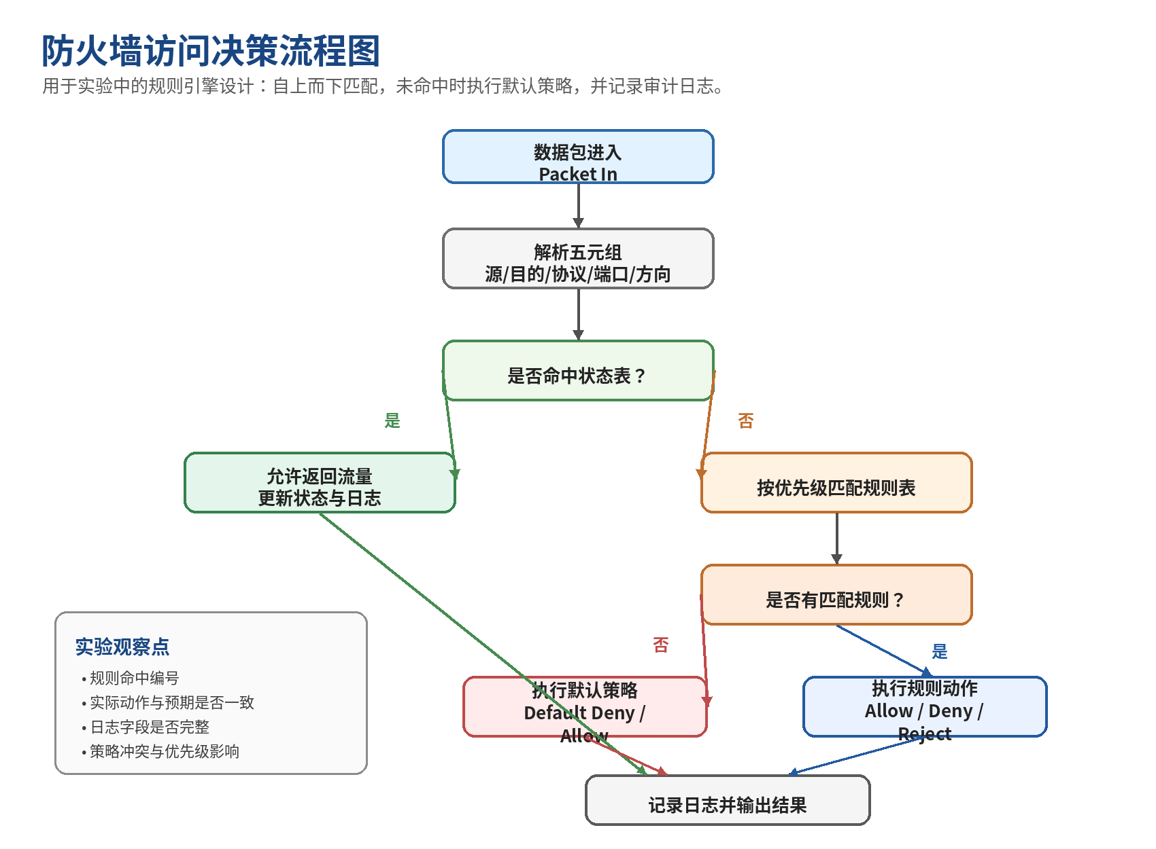
图 4 防火墙访问决策流程图

五、实验内容与任务要求
实验编号 | 实验项目 | 核心目标
实验 1 | 基线连通性与拓扑确认 | 确认主机、区域与服务状态
实验 2 | 静态包过滤规则验证 | 验证五元组、方向与默认策略
实验 3 | 规则顺序与冲突处理 | 观察先匹配规则对结果的影响
实验 4 | 状态检测验证 | 比较合法返回流量和外部主动入站
实验 5 | NAT 与 DMZ 发布 | 理解地址转换、端口映射和区域隔离
实验 6 | 日志审计与策略改进 | 根据日志定位策略命中与异常
实验 7 | 程序化规则引擎 | 用函数框架模拟防火墙决策

六、关键实验步骤要求

实验 1：基线连通性与拓扑确认
目的：在配置策略前确认实验环境正常，并记录初始状态。
1. 绘制实验拓扑，标出内网区、防火墙区、外部区和 DMZ 区。
2. 为每个节点填写占位地址、角色和服务，不在说明书中直接写出答案。
3. 确认客户端、服务器和防火墙节点均可启动，并记录系统时间。
4. 分别测试基础连通性、服务可达性和不可达性，形成基线记录。
5. 保存原始状态，后续策略测试均与该基线进行比较。

实验 2：静态包过滤规则验证
目的：验证防火墙根据五元组和规则动作进行访问控制。
1. 根据实验需求写出允许项与拒绝项，先用自然语言描述策略目标。
2. 将自然语言策略转换为规则表，包括源、目的、协议、端口、方向和动作。
3. 将默认策略设置为实验要求的模式，并记录默认策略含义。
4. 逐条生成测试流量，观察允许、拒绝和日志记录情况。
5. 比较实际结果与预期结果，说明差异原因，但不直接给出标准答案。

实验 3：规则顺序与冲突处理
目的：验证规则顺序、包含关系和策略冲突对最终决策的影响。
1. 设计两条具有包含关系或重叠条件的规则，例如一条范围较宽、一条范围较窄。
2. 交换两条规则的顺序，保持其余条件不变。
3. 对相同测试流量进行两轮验证，记录命中规则和实际动作。
4. 分析为什么相同流量会因为规则顺序不同而得到不同结果。
5. 提出冲突检测或规则规范化建议。

实验 4：状态检测防火墙验证
目的：理解状态表对返回流量的处理方式。
1. 先配置允许内网主动访问外部服务的策略。
2. 发起一条由内网到外部的连接，记录状态表新增项。
3. 观察该连接的返回流量是否被允许。
4. 尝试从外部区域主动访问内部主机，比较其与返回流量的差异。
5. 清空或等待状态表过期后再次验证，观察结果变化。

实验 5：NAT 与 DMZ 发布验证
目的：理解地址转换与对外服务发布中的安全边界。
1. 设计内部主机访问外部网络时的 SNAT 需求，填写地址转换前后的占位字段。
2. 设计外部访问 DMZ 服务时的 DNAT 或端口映射需求。
3. 验证转换前、转换后、服务器日志和防火墙日志中的地址差异。
4. 确保 DMZ 服务发布不等同于允许外部直接访问内网。
5. 记录 NAT 规则与过滤规则之间的先后关系对实验结果的影响。

实验 6：日志审计与策略改进
目的：根据日志判断策略命中、拒绝原因、异常访问和规则优化方向。
1. 启用策略命中日志，至少记录时间、源、目的、协议、端口、动作和规则编号。
2. 对允许流量、拒绝流量和未命中默认策略的流量分别进行测试。
3. 从日志中定位每次测试对应的记录。
4. 判断日志是否足以支持追踪与复现。
5. 根据日志提出策略改进建议，例如合并冗余规则、调整顺序、收紧过宽规则。

实验 7：程序化规则引擎验证
目的：用程序结构模拟防火墙决策过程，验证规则表、状态表、默认策略和日志记录逻辑。该部分只给函数构造框架，不给具体实现答案。
1. 定义 Packet、Rule、Decision、StateEntry 等数据结构。
2. 编写规则匹配函数，对源、目的、协议、端口、方向逐项判断。
3. 编写状态表查询函数，判断数据包是否属于已建立连接。
4. 编写决策函数，按照状态表、规则表、默认策略的顺序进行处理。
5. 编写测试用例函数，批量生成测试流量并输出验证报告。

七、程序设计
7.1 目录结构
firewall_lab/
│
├── common.py # 通用数据结构与工具函数
├── rule_engine.py # 包过滤规则匹配
├── stateful_firewall.py # 状态检测与状态表维护
├── nat_module.py # NAT 映射框架
├── policy_audit.py # 策略检查、冲突分析与日志审计
├── test_cases.py # 实验测试用例模板
├── main.py # 实验入口
└── report_notes.md # 实验记录与分析草稿
7.2 通用数据结构 common.py
01  02  03  04  05  06  07  08  09  10  11  12  13  14  15  16  17  18  19  20  21  22  23  24  25  26  27  28  29  30  31  32  33  34  35  36  37  38  39  40  41  42  43  44  45  46  47  48  49  50  51  52  53  54  55  56  57  58  59  60  61  62  63  64  65  66  67  68  69 | from __future__ import annotations  from dataclasses import dataclass, field  from time import time  from typing import Any, Optional  @dataclass(frozen=True)  class Packet:  """描述一个待检查的数据包或连接请求。"""  src_ip: str  dst_ip: str  protocol: str  src_port: Optional[int]  dst_port: Optional[int]  direction: str  flags: Optional[str] = None  @dataclass(frozen=True)  class Rule:  """描述防火墙规则。"""  rule_id: str  priority: int  src: str  dst: str  protocol: str  src_port: str  dst_port: str  direction: str  action: str  log: bool  description: str = ""  @dataclass(frozen=True)  class Decision:  """保存一次访问控制决策结果。"""  action: str  matched_rule: Optional[str]  reason: str  should_log: bool  @dataclass  class StateEntry:  """状态表条目，记录一个已允许的连接流。"""  flow_key: tuple  created_at: float = field(default_factory=time)  last_seen: float = field(default_factory=time)  timeout: int = 60  meta: dict[str, Any] = field(default_factory=dict)  def packet_to_dict(packet: Packet) -> dict[str, Any]:  """将 Packet 转为字典，便于日志记录。"""  return {  "src_ip": packet.src_ip,  "dst_ip": packet.dst_ip,  "protocol": packet.protocol,  "src_port": packet.src_port,  "dst_port": packet.dst_port,  "direction": packet.direction,  "flags": packet.flags,  }
7.3 规则匹配模块 rule_engine.py
001  002  003  004  005  006  007  008  009  010  011  012  013  014  015  016  017  018  019  020  021  022  023  024  025  026  027  028  029  030  031  032  033  034  035  036  037  038  039  040  041  042  043  044  045  046  047  048  049  050  051  052  053  054  055  056  057  058  059  060  061  062  063  064  065  066  067  068  069  070  071  072  073  074  075  076  077  078  079  080  081  082  083  084  085  086  087  088  089  090  091  092  093  094  095  096  097  098  099  100  101  102  103  104  105  106  107  108  109  110  111  112 | om __future__ import annotations  from dataclasses import replace  from ipaddress import ip_address, ip_network  from typing import Optional  from common import Decision, Packet, Rule  def normalize_packet(packet: Packet) -> Packet:  """统一协议名、方向、端口类型等格式。"""  protocol = packet.protocol.upper()  direction = packet.direction.lower()  flags = packet.flags.upper() if packet.flags else None  return replace(  packet,  protocol=protocol,  direction=direction,  src_port=_normalize_optional_port(packet.src_port),  dst_port=_normalize_optional_port(packet.dst_port),  flags=flags,  )  def match_ip(pattern: str, ip: str) -> bool:  """判断 IP 是否命中规则中的地址模式。  支持精确地址、CIDR 网段、逗号分隔列表、通配符。  """  pattern = (pattern or "*").strip()  if pattern in {"*", "any", "ANY"}:  return True  if "," in pattern:  return any(match_ip(part.strip(), ip) for part in pattern.split(","))  try:  if "/" in pattern:  return ip_address(ip) in ip_network(pattern, strict=False)  return ip_address(ip) == ip_address(pattern)  except ValueError:  return pattern == ip  def match_port(pattern: str, port: Optional[int]) -> bool:  """判断端口是否命中规则中的端口模式。  支持单端口、端口范围(如1000-2000)、逗号列表、通配符。  """  pattern = str(pattern or "*").strip().lower()  if pattern in {"*", "any"}:  return True  if port is None:  return pattern in {"none", "null", "-"}  if "," in pattern:  return any(match_port(part.strip(), port) for part in pattern.split(","))  if "-" in pattern:  start, end = pattern.split("-", 1)  return int(start) <= port <= int(end)  return int(pattern) == port  def match_rule(packet: Packet, rule: Rule) -> bool:  """判断数据包是否匹配单条规则。  检查点：源IP、目的IP、协议、源端口、目的端口、方向。  """  packet = normalize_packet(packet)  return (  match_ip(rule.src, packet.src_ip)  and match_ip(rule.dst, packet.dst_ip)  and _match_text(rule.protocol, packet.protocol)  and match_port(rule.src_port, packet.src_port)  and match_port(rule.dst_port, packet.dst_port)  and _match_text(rule.direction, packet.direction)  )  def evaluate_rules(packet: Packet, rules: list[Rule], default_action: str) -> Decision:  """按优先级或规则顺序执行匹配。  返回：包含动作、命中规则和原因的 Decision。  """  ordered = sorted(enumerate(rules), key=lambda item: (item[1].priority, item[0]))  for _, rule in ordered:  if match_rule(packet, rule):  return Decision(  action=rule.action.lower(),  matched_rule=rule.rule_id,  reason=f"matched {rule.rule_id}: {rule.description or 'no description'}",  should_log=rule.log,  )  action = default_action.lower()  return Decision(  action=action,  matched_rule=None,  reason=f"default policy: {action}",  should_log=True,  )  def _match_text(pattern: str, value: str) -> bool:  """文本字段匹配，支持通配符 * 和 any。"""  pattern = str(pattern or "*").strip().lower()  return pattern in {"*", "any"} or pattern == value.lower()  def _normalize_optional_port(port: Optional[int]) -> Optional[int]:  """标准化端口值，验证范围 0-65535。"""  if port is None:  return None  port = int(port)  if not 0 <= port <= 65535:  raise ValueError(f"invalid port: {port}")  return port
7.4 状态检测模块 stateful_firewall.py
01  02  03  04  05  06  07  08  09  10  11  12  13  14  15  16  17  18  19  20  21  22  23  24  25  26  27  28  29  30  31  32  33  34  35  36  37  38  39  40  41  42  43  44  45  46  47  48  49  50  51  52  53  54  55  56  57  58  59  60  61  62  63  64  65  66  67  68  69  70  71  72  73  74  75  76  77 | from __future__ import annotations  from time import time  from typing import Any  from common import Decision, Packet, StateEntry  from rule_engine import normalize_packet  def build_flow_key(packet: Packet) -> tuple:  """根据五元组构造连接标识。  考虑正向连接与返回流量的对应关系，使用排序端点对实现双向匹配。  """  packet = normalize_packet(packet)  endpoint_a = (packet.src_ip, packet.src_port)  endpoint_b = (packet.dst_ip, packet.dst_port)  first, second = sorted([endpoint_a, endpoint_b])  return (first, second, packet.protocol)  def is_established(packet: Packet, state_table: dict[tuple, Any]) -> bool:  """判断数据包是否属于已建立连接。"""  key = build_flow_key(packet)  entry = state_table.get(key)  if entry is None:  return False  now = time()  last_seen = getattr(entry, "last_seen", now)  timeout = getattr(entry, "timeout", 60)  if now - last_seen > timeout:  state_table.pop(key, None)  return False  entry.last_seen = now  return True  def update_state_table(  packet: Packet,  decision: Decision,  state_table: dict[tuple, Any],  timeout: int = 60,  ) -> None:  """当连接被允许时更新状态表。  只对 TCP/UDP 协议的 allow 决策创建状态条目。  """  packet = normalize_packet(packet)  if decision.action != "allow" or packet.protocol not in {"TCP", "UDP"}:  return  key = build_flow_key(packet)  now = time()  if key in state_table:  state_table[key].last_seen = now  return  state_table[key] = StateEntry(  flow_key=key,  created_at=now,  last_seen=now,  timeout=timeout,  meta={"direction": packet.direction, "rule": decision.matched_rule},  )  def expire_state_entries(state_table: dict[tuple, Any], now: float) -> None:  """清理超时状态项。"""  expired = []  for key, entry in state_table.items():  last_seen = getattr(entry, "last_seen", now)  timeout = getattr(entry, "timeout", 60)  if now - last_seen > timeout:  expired.append(key)  for key in expired:  state_table.pop(key, None)
7.5 NAT 模块 nat_module.py
01  02  03  04  05  06  07  08  09  10  11  12  13  14  15  16  17  18  19  20  21  22  23  24  25  26  27  28  29  30  31  32  33  34  35  36  37  38  39  40  41  42  43  44  45  46  47  48  49  50  51  52  53  54  55  56  57  58  59  60  61  62  63  64  65  66  67  68  69  70  71  72  73  74  75  76 | from __future__ import annotations  from dataclasses import replace  from common import Packet  from rule_engine import match_ip, match_port, normalize_packet  def apply_snat(packet: Packet, snat_rules: list) -> Packet:  """根据 SNAT 规则转换源地址或源端口。  输入：原始 Packet 与 SNAT 规则列表  输出：转换后的 Packet  """  packet = normalize_packet(packet)  for rule in snat_rules:  if _nat_rule_matches(packet, rule, "src"):  return replace(  packet,  src_ip=rule.get("to_ip", packet.src_ip),  src_port=rule.get("to_port", packet.src_port),  )  return packet  def apply_dnat(packet: Packet, dnat_rules: list) -> Packet:  """根据 DNAT 或端口映射规则转换目的地址或目的端口。"""  packet = normalize_packet(packet)  for rule in dnat_rules:  if _nat_rule_matches(packet, rule, "dst"):  return replace(  packet,  dst_ip=rule.get("to_ip", packet.dst_ip),  dst_port=rule.get("to_port", packet.dst_port),  )  return packet  def record_nat_mapping(  original_packet: Packet,  translated_packet: Packet,  nat_table: dict,  ) -> None:  """记录 NAT 映射关系，便于返回流量处理与日志审计。"""  original = (  original_packet.src_ip,  original_packet.src_port,  original_packet.dst_ip,  original_packet.dst_port,  original_packet.protocol.upper(),  )  translated = (  translated_packet.src_ip,  translated_packet.src_port,  translated_packet.dst_ip,  translated_packet.dst_port,  translated_packet.protocol.upper(),  )  nat_table[translated] = {"original": original, "translated": translated}  def _nat_rule_matches(packet: Packet, rule: dict, side: str) -> bool:  """内部辅助：判断 NAT 规则是否匹配数据包。"""  src_pattern = rule.get("src", "*")  dst_pattern = rule.get("dst", "*")  direction = str(rule.get("direction", "*")).lower()  protocol = str(rule.get("protocol", "*")).upper()  port_pattern = str(rule.get(f"{side}_port", "*"))  port_value = packet.src_port if side == "src" else packet.dst_port  return (  match_ip(src_pattern, packet.src_ip)  and match_ip(dst_pattern, packet.dst_ip)  and match_port(port_pattern, port_value)  and (direction in {"*", "any"} or direction == packet.direction)  and (protocol in {"*", "ANY"} or protocol == packet.protocol)  )
7.6 审计与策略检查模块 policy_audit.py
001  002  003  004  005  006  007  008  009  010  011  012  013  014  015  016  017  018  019  020  021  022  023  024  025  026  027  028  029  030  031  032  033  034  035  036  037  038  039  040  041  042  043  044  045  046  047  048  049  050  051  052  053  054  055  056  057  058  059  060  061  062  063  064  065  066  067  068  069  070  071  072  073  074  075  076  077  078  079  080  081  082  083  084  085  086  087  088  089  090  091  092  093  094  095  096  097  098  099  100  101  102  103  104  105  106  107  108  109  110  111  112  113  114  115  116  117  118  119  120  121  122  123  124  125  126  127  128  129  130  131  132  133  134  135  136  137  138  139  140  141  142 | from __future__ import annotations  from collections import Counter  from datetime import datetime  from typing import Any  from common import Decision, Packet, Rule  from rule_engine import match_ip, match_port  def log_decision(packet: Packet, decision: Decision, log_store: list) -> None:  """记录一次防火墙决策。  字段：时间、源、目的、协议、端口、动作、规则编号、原因。  """  if not decision.should_log:  return  log_store.append(  {  "time": datetime.now().isoformat(timespec="seconds"),  "src": packet.src_ip,  "dst": packet.dst_ip,  "protocol": packet.protocol.upper(),  "src_port": packet.src_port,  "dst_port": packet.dst_port,  "direction": packet.direction.lower(),  "action": decision.action,  "rule": decision.matched_rule or "DEFAULT",  "reason": decision.reason,  }  )  def detect_shadowed_rules(rules: list[Rule]) -> list:  """检测可能被前置规则遮蔽的规则。  输出：可疑规则编号列表。  """  shadowed = []  ordered = sorted(enumerate(rules), key=lambda item: (item[1].priority, item[0]))  for index, (_, rule) in enumerate(ordered):  previous_rules = [item[1] for item in ordered[:index]]  if any(_covers(prev, rule) for prev in previous_rules):  shadowed.append(rule.rule_id)  return shadowed  def detect_conflicting_rules(rules: list[Rule]) -> list:  """检测条件重叠但动作相反的规则。"""  conflicts = []  for i, left in enumerate(rules):  for right in rules[i + 1 :]:  if left.action.lower() == right.action.lower():  continue  if _overlaps(left, right):  conflicts.append((left.rule_id, right.rule_id))  return conflicts  def summarize_logs(log_store: list) -> dict:  """统计允许、拒绝、默认策略命中、规则命中次数等信息。"""  action_counts = Counter(item["action"] for item in log_store)  rule_counts = Counter(item["rule"] for item in log_store)  return {  "total": len(log_store),  "allow": action_counts.get("allow", 0),  "deny": action_counts.get("deny", 0),  "default": rule_counts.get("DEFAULT", 0),  "rule_hits": dict(rule_counts),  }  def _covers(left: Rule, right: Rule) -> bool:  """判断 left 规则是否完全覆盖 right 规则。"""  return (  _field_covers(left.src, right.src, "ip")  and _field_covers(left.dst, right.dst, "ip")  and _field_covers(left.protocol, right.protocol, "text")  and _field_covers(left.src_port, right.src_port, "port")  and _field_covers(left.dst_port, right.dst_port, "port")  and _field_covers(left.direction, right.direction, "text")  )  def _overlaps(left: Rule, right: Rule) -> bool:  """判断两条规则是否存在条件重叠。"""  return (  _field_overlaps(left.src, right.src, "ip")  and _field_overlaps(left.dst, right.dst, "ip")  and _field_overlaps(left.protocol, right.protocol, "text")  and _field_overlaps(left.src_port, right.src_port, "port")  and _field_overlaps(left.dst_port, right.dst_port, "port")  and _field_overlaps(left.direction, right.direction, "text")  )  def _field_covers(left: str, right: str, kind: str) -> bool:  """判断单个字段是否被覆盖。"""  left = str(left).lower()  right = str(right).lower()  if left in {"*", "any"}:  return True  if kind == "text":  return left == right  if kind == "port":  sample = _port_sample(right)  return sample is not None and match_port(left, sample)  if kind == "ip":  sample = _ip_sample(right)  return sample is not None and match_ip(left, sample)  return False  def _field_overlaps(left: str, right: str, kind: str) -> bool:  """判断单个字段是否存在重叠。"""  return _field_covers(left, right, kind) or _field_covers(right, left, kind)  def _port_sample(pattern: str) -> int | None:  """从端口模式中提取一个示例端口值。"""  pattern = str(pattern).lower()  if pattern in {"*", "any"}:  return 0  if "," in pattern:  return _port_sample(pattern.split(",", 1)[0])  if "-" in pattern:  return int(pattern.split("-", 1)[0])  try:  return int(pattern)  except ValueError:  return None  def _ip_sample(pattern: str) -> str | None:  """从 IP 模式中提取一个示例地址。"""  pattern = str(pattern).lower()  if pattern in {"*", "any"}:  return "0.0.0.0"  if "," in pattern:  return _ip_sample(pattern.split(",", 1)[0])  if "/" in pattern:  return pattern.split("/", 1)[0]  return pattern
7.7 测试用例模块 test_cases.py
01  02  03  04  05  06  07  08  09  10  11  12  13  14  15  16  17  18  19  20  21  22  23  24  25  26  27  28  29  30  31  32  33  34  35  36  37  38  39  40  41  42  43  44  45  46  47  48  49  50  51  52  53  54  55  56  57  58  59  60  61  62  63  64  65  66  67  68  69  70  71  72  73  74  75  76  77 | from __future__ import annotations  from common import Packet, Rule  from policy_audit import log_decision, summarize_logs  from rule_engine import evaluate_rules, normalize_packet  from stateful_firewall import is_established, update_state_table  DEFAULT_ACTION = "deny"  def build_packet_case(case_id: str, description: str = "") -> Packet:  """根据测试编号构造一个待验证流量。"""  cases = {  "TC-01": Packet("10.0.1.10", "198.51.100.20", "tcp", 53000, 80, "outbound", "SYN"),  "TC-02": Packet("198.51.100.20", "10.0.1.10", "tcp", 80, 53000, "inbound", "ACK"),  "TC-03": Packet("203.0.113.8", "10.0.1.10", "tcp", 44000, 22, "inbound", "SYN"),  "TC-04": Packet("203.0.113.8", "203.0.113.10", "tcp", 44000, 443, "inbound", "SYN"),  "TC-05": Packet("10.0.1.10", "203.0.113.10", "tcp", 53001, 443, "outbound", "SYN"),  "TC-06": Packet("10.0.1.10", "198.51.100.53", "udp", 53002, 53, "outbound"),  "TC-07": Packet("10.0.1.10", "198.51.100.20", "icmp", None, None, "outbound"),  "TC-08": Packet("203.0.113.8", "10.0.2.30", "tcp", 44000, 3306, "inbound", "SYN"),  }  try:  return normalize_packet(cases[case_id])  except KeyError as exc:  raise ValueError(f"unknown case id: {case_id} {description}".strip()) from exc  def run_test_case(packet: Packet, rules: list[Rule], state_table: dict) -> dict:  """执行单个测试用例，返回实际动作、命中规则和日志信息。"""  logs = []  if is_established(packet, state_table):  from common import Decision  decision = Decision("allow", "STATE", "matched established state", True)  else:  decision = evaluate_rules(packet, rules, DEFAULT_ACTION)  update_state_table(packet, decision, state_table)  log_decision(packet, decision, logs)  return {  "packet": packet,  "action": decision.action,  "matched_rule": decision.matched_rule or "DEFAULT",  "reason": decision.reason,  "logged": bool(logs),  "logs": logs,  }  def run_test_suite(cases: list, rules: list[Rule]) -> list:  """批量执行测试用例，用于形成实验记录表。"""  state_table = {}  results = []  for case in cases:  packet = case if isinstance(case, Packet) else build_packet_case(str(case))  result = run_test_case(packet, rules, state_table)  result["state_size"] = len(state_table)  results.append(result)  return results  def collect_logs(results: list[dict]) -> list[dict]:  """从测试结果中收集所有日志。"""  logs = []  for result in results:  logs.extend(result.get("logs", []))  return logs  def summarize_results(results: list[dict]) -> dict:  """汇总测试结果统计。"""  return summarize_logs(collect_logs(results))
7.8 主控模块 main.py
01  02  03  04  05  06  07  08  09  10  11  12  13  14  15  16  17  18  19  20  21  22  23  24  25  26  27  28  29  30  31  32  33  34  35  36  37  38  39  40  41  42  43  44  45  46  47  48  49  50  51  52  53  54  55  56  57  58  59  60  61  62  63  64  65  66  67  68  69  70  71  72  73  74  75  76  77  78  79  80  81  82  83  84  85  86  87  88  89  90  91  92  93  94 | from __future__ import annotations  import csv  from pathlib import Path  from common import Rule  from policy_audit import detect_conflicting_rules, detect_shadowed_rules, summarize_logs  from test_cases import collect_logs, run_test_suite  def load_policy(policy_path: str) -> list[Rule]:  """读取策略文件并转换为 Rule 列表。"""  path = Path(policy_path)  if not path.exists():  return build_default_policy()  with path.open("r", encoding="utf-8-sig", newline="") as file:  rows = csv.DictReader(file)  return [  Rule(  rule_id=row["rule_id"],  priority=int(row.get("priority", "100")),  src=row.get("src", "*"),  dst=row.get("dst", "*"),  protocol=row.get("protocol", "*"),  src_port=row.get("src_port", "*"),  dst_port=row.get("dst_port", "*"),  direction=row.get("direction", "*"),  action=row.get("action", "deny").lower(),  log=row.get("log", "true").lower() in {"1", "true", "yes", "y"},  description=row.get("description", ""),  )  for row in rows  ]  def build_default_policy() -> list[Rule]:  """默认实验策略（当无 CSV 文件时使用）。"""  return [  Rule("R-01", 10, "10.0.1.0/24", "*", "tcp", "*", "80,443", "outbound", "allow", True,  "internal users may browse web services"),  Rule("R-02", 20, "10.0.1.0/24", "*", "udp", "*", "53", "outbound", "allow", True,  "internal DNS queries are allowed"),  Rule("R-03", 30, "*", "203.0.113.10", "tcp", "*", "443", "inbound", "allow", True,  "publish DMZ HTTPS service"),  Rule("R-04", 40, "*", "10.0.1.0/24", "tcp", "*", "22", "inbound", "deny", True,  "block external SSH to internal hosts"),  Rule("R-05", 50, "*", "10.0.2.0/24", "*", "*", "*", "inbound", "deny", True,  "block direct access to database subnet"),  ]  def run_firewall_experiment() -> list[dict]:  """实验主入口。  步骤：加载策略 -> 生成测试流量 -> 执行规则判断 -> 记录结果 -> 输出报告。  """  rules = load_policy("policy.csv")  cases = [f"TC-{index:02d}" for index in range(1, 9)]  results = run_test_suite(cases, rules)  logs = collect_logs(results)  audit_summary = summarize_logs(logs)  audit_summary["shadowed_rules"] = detect_shadowed_rules(rules)  audit_summary["conflicting_rules"] = detect_conflicting_rules(rules)  print_experiment_summary(results, audit_summary)  return results  def print_experiment_summary(results: list, audit_summary: dict) -> None:  """输出实验汇总信息。"""  print("=== Firewall Lab Result ===")  print("case src -> dst proto sport dport dir action rule")  for index, result in enumerate(results, start=1):  packet = result["packet"]  print(  f"TC-{index:02d} "  f"{packet.src_ip}:{packet.src_port or '-'} -> {packet.dst_ip}:{packet.dst_port or '-'} "  f"{packet.protocol:<5} {packet.direction:<8} "  f"{result['action']:<5} {result['matched_rule']}"  )  print("\n=== Audit Summary ===")  print(f"total logs: {audit_summary['total']}")  print(f"allow: {audit_summary['allow']} deny: {audit_summary['deny']} default: {audit_summary['default']}")  print(f"rule hits: {audit_summary['rule_hits']}")  print(f"shadowed rules: {audit_summary['shadowed_rules'] or 'none'}")  print(f"conflicting rules: {audit_summary['conflicting_rules'] or 'none'}")  if __name__ == "__main__":  run_firewall_experiment()
7.9 主程序执行流程
主程序以 run_firewall_experiment() 作为实验入口，整体执行流程为：加载策略规则、生成测试流量、执行防火墙访问判断、记录日志、统计审计结果并输出实验报告。该流程能够把静态包过滤、状态检测、默认策略和日志审计连接起来，形成完整的防火墙验证过程。
首先，程序调用 load_policy("policy.csv") 读取策略文件。如果当前目录下存在 policy.csv，程序会按照 CSV 文件中的字段生成规则列表；如果文件不存在，则调用 build_default_policy() 使用默认实验策略。默认策略中包括允许内网访问 Web 服务、允许 DNS 查询、发布 DMZ HTTPS 服务、阻断外部 SSH 入站、阻断数据库子网入站等规则。
然后，主程序生成测试用例编号 TC-01 到 TC-08，并调用 run_test_suite() 批量执行测试。每个测试编号会通过 build_packet_case() 转换为一个具体的数据包对象，数据包中包含源地址、目的地址、协议、源端口、目的端口、方向和 TCP 标志位等信息。
在执行单个测试用例时，程序首先调用 is_established() 查询状态表。如果该数据包属于已经建立的连接，则直接生成 STATE 决策并允许通过；如果没有命中状态表，则调用 evaluate_rules() 按规则优先级进行匹配。规则匹配时会依次检查源 IP、目的 IP、协议、源端口、目的端口和方向，第一条命中的规则决定最终动作。如果没有任何规则命中，则执行默认策略 deny。
当某条 TCP 或 UDP 流量被允许后，程序会调用 update_state_table() 更新状态表。这样，后续与该连接相关的返回流量就可以通过状态检测机制被识别为合法返回流量，而不是被当作普通外部入站流量处理。
每次访问决策完成后，程序调用 log_decision() 记录日志。日志内容包括时间、源地址、目的地址、协议、端口、方向、动作、命中规则和处理原因。所有测试执行结束后，程序通过 collect_logs() 汇总日志，并使用 summarize_logs() 统计允许数量、拒绝数量、默认策略命中次数和各规则命中次数。
最后，程序调用 detect_shadowed_rules() 和 detect_conflicting_rules() 对规则表进行审计，检查是否存在被前置规则遮蔽的规则，或条件重叠但动作相反的冲突规则。随后通过 print_experiment_summary() 输出每个测试用例的执行结果和总体审计统计信息

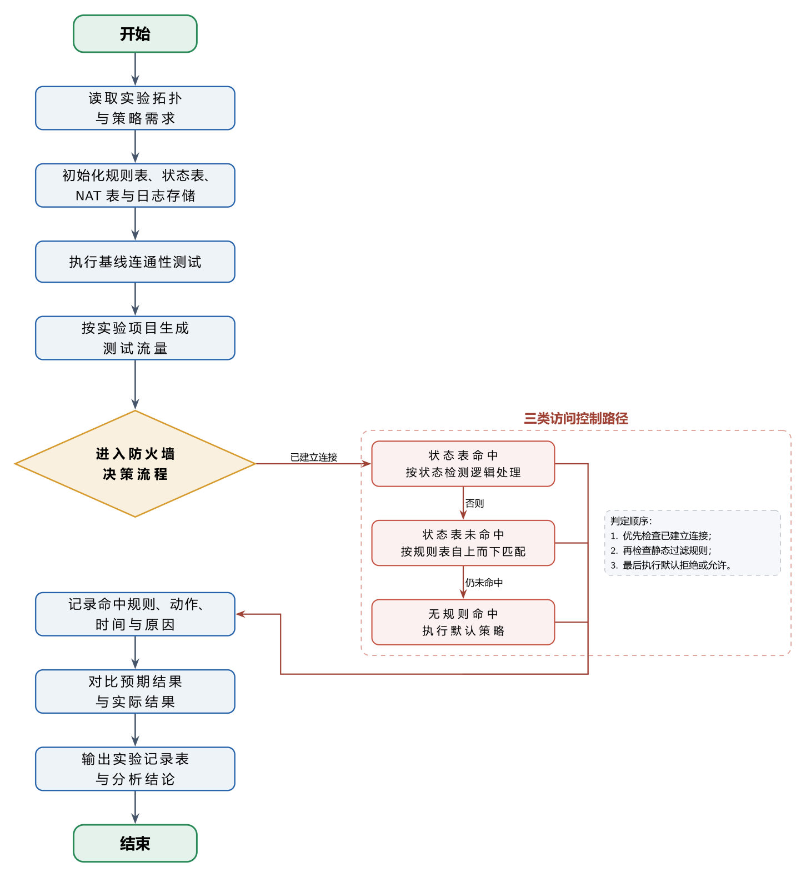
图 1 主程序执行流程图

八、实验结果

8.1 策略设计记录表
策略目标 | 规则编号 | 源 | 目的 | 服务 | 动作 | 日志是否存在 | 备注
允许内网访问 Web 服务 | R-01 | 10.0.1.0/24 | 任意外部地址 | TCP/80,443 | allow | 是 | 满足最小必要出站访问
允许内网 DNS 查询 | R-02 | 10.0.1.0/24 | 任意 DNS 服务器 | UDP/53 | allow | 是 | 保证域名解析可用
发布 DMZ HTTPS 服务 | R-03 | 任意外部地址 | 203.0.113.10 | TCP/443 | allow | 是 | 只开放指定 DMZ 服务
阻断外部 SSH 入站 | R-04 | 任意外部地址 | 10.0.1.0/24 | TCP/22 | deny | 是 | 防止外部直接管理内网主机
阻断数据库子网入站 | R-05 | 任意外部地址 | 10.0.2.0/24 | 任意服务 | deny | 是 | 保护数据库网段
Default | 默认策略 | 任意 | 任意 | 任意 | deny | 是 | 未命中规则时拒绝并记录

8.2 流量验证记录表
测试编号 | 测试描述 | 预期动作 | 实际动作 | 命中规则 | 日志是否存在 | 结论
TC-01 | 内网主机访问外部 HTTP | allow | allow | R-01 | 是 | 通过
TC-02 | 外部服务器返回 TC-01 流量 | allow | allow | STATE | 是 | 通过
TC-03 | 外部主动 SSH 访问内网 | deny | deny | R-04 | 是 | 通过
TC-04 | 外部访问 DMZ HTTPS | allow | allow | R-03 | 是 | 通过
TC-05 | 内网访问 DMZ HTTPS | allow | allow | R-01 | 是 | 通过
TC-06 | 内网发起 DNS 查询 | allow | allow | R-02 | 是 | 通过
TC-07 | 内网发起 ICMP 流量 | deny | deny | DEFAULT | 是 | 通过
TC-08 | 外部访问数据库子网 | deny | deny | R-05 | 是 | 通过

8.3 规则冲突与优化记录表
问题类型 | 涉及规则 | 现象 | 原因分析 | 改进建议
遮蔽规则 | 无 | 审计未发现后续规则被前置规则完全覆盖 | 规则条件之间不存在完全包含且优先级更高的覆盖关系 | 继续保持窄范围规则优先，新增规则后重新审计
动作冲突 | 无 | 审计未发现条件重叠但动作相反的规则 | 现有规则目标清晰，入站拒绝和出站允许边界不同 | 新增 DMZ 或管理规则时先做重叠检查
过度放行 | R-01 | 内网 Web 出站目的地址为任意外部地址 | 该规则便于实验验证，但生产环境中范围偏宽 | 可收紧为代理服务器、可信业务网段或按用户组控制
日志优化 | DEFAULT | 默认拒绝命中 TC-07，可追踪但规则来源为 DEFAULT | 未命中显式 ICMP 规则，说明默认拒绝生效 | 保留默认日志，并为高频默认拒绝流量补充专门规则

8.4 日志审计记录表
日志编号 | 时间 | 源 | 目的 | 服务 | 动作 | 规则 | 审计结论
L1 | 2026-06-03T08:49:19 | 10.0.1.10 | 198.51.100.20 | TCP/80 | allow | R-01 | 允许记录完整
L2 | 2026-06-03T08:49:19 | 198.51.100.20 | 10.0.1.10 | TCP/53000 | allow | STATE | 允许记录完整
L3 | 2026-06-03T08:49:19 | 203.0.113.8 | 10.0.1.10 | TCP/22 | deny | R-04 | 拒绝记录完整
L4 | 2026-06-03T08:49:19 | 203.0.113.8 | 203.0.113.10 | TCP/443 | allow | R-03 | 允许记录完整
L5 | 2026-06-03T08:49:19 | 10.0.1.10 | 203.0.113.10 | TCP/443 | allow | R-01 | 允许记录完整
L6 | 2026-06-03T08:49:19 | 10.0.1.10 | 198.51.100.53 | UDP/53 | allow | R-02 | 允许记录完整
L7 | 2026-06-03T08:49:19 | 10.0.1.10 | 198.51.100.20 | ICMP/- | deny | DEFAULT | 拒绝记录完整
L8 | 2026-06-03T08:49:19 | 203.0.113.8 | 10.0.2.30 | TCP/3306 | deny | R-05 | 拒绝记录完整

8.5 实验4状态检测表
测试序号 | 连接方向 | 是否已有状态 | 预期动作 | 实际动作 | 状态表变化 | 说明
T1 | Trust -> Untrust | 否 | allow | allow | 新增一条 TCP 状态项 | 内网主动访问外部 HTTP，命中 R-01
T2 | Untrust -> Trust 返回流量 | 是 | allow | allow | 刷新已有状态项 | 返回流量匹配 STATE，而不是普通入站放行
T3 | Untrust -> Trust 主动入站 | 否 | deny | deny | 无新增状态项 | 外部主动访问内网 SSH，命中 R-04 拒绝

8.6 实验5 NAT与DMZ表
项目 | 转换前 | 转换后 | 匹配条件 | 安全要求
SNAT | 10.0.1.10:53000 | 203.0.113.1:53000 | Trust -> Untrust 且源为 10.0.1.0/24 | 只允许必要出站
DNAT | 203.0.113.10:443 | 10.0.3.10:443 | Untrust -> DMZ 且目的端口为 TCP/443 | 只发布指定服务
端口映射 | 203.0.113.10:443 | 10.0.3.10:443 | 外部访问公网 HTTPS 入口 | 禁止扩大暴露面

8.7 相关关键实验步骤截图或程序运行或结果截图
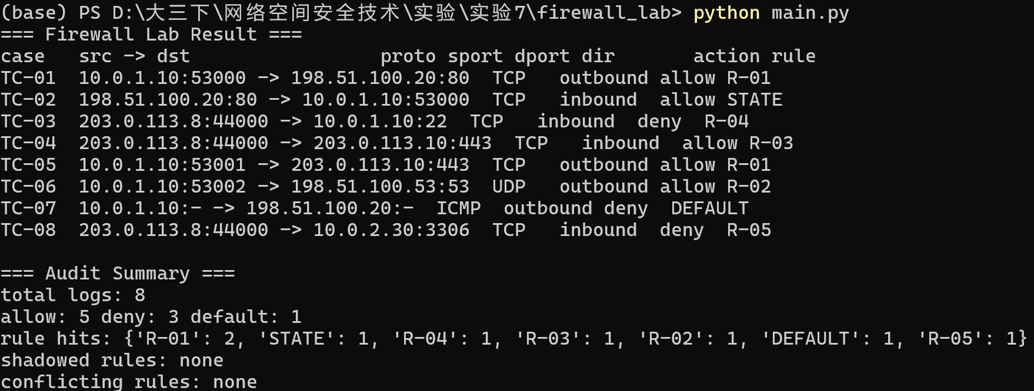
图 2 程序运行结果图

九、实验分析

9.1 策略设计分析
R-01 的安全目标是允许内网用户访问必要的 Web 服务，避免业务访问被全部阻断；R-02 允许 DNS 查询，保证域名解析；R-03 只发布 DMZ 的 HTTPS 服务；R-04 和 R-05 分别阻断外部 SSH 管理入口和数据库子网入站访问，体现分区隔离。
默认拒绝策略更符合最小权限原则，未明确允许的流量都会被拒绝并记录，安全性较高；默认允许策略便于连通性测试，但容易因漏配拒绝规则造成越权访问。
协议、端口或方向字段任一配置错误都可能导致误放行或误阻断。例如把 inbound 写成 outbound 会使入站规则不生效，把 443 写成 433 会导致 HTTPS 服务不可达，把 TCP 配成 UDP 会使命中失败。

9.2 状态检测分析
当 TC-01 内网主机主动访问外部 HTTP 并被允许后，防火墙在状态表中记录该五元组连接。随后 TC-02 的反向返回流量虽然方向为入站，但因命中已建立状态而被允许。
外部主动入站与返回流量的区别在于连接发起方和状态是否存在。返回流量属于已允许连接的一部分；外部主动入站没有状态表记录，需要命中显式放行规则，否则会被拒绝。
如果状态表过期、被清空或异常更新，合法返回流量将无法命中 STATE，可能转入普通规则匹配并被默认拒绝，因此状态表超时和清理策略会直接影响连接稳定性。

9.3 NAT 与 DMZ 分析
SNAT 后，外部日志看到的源地址通常是公网出口地址，而内部日志仍可记录真实内网地址；DNAT 后，防火墙入口日志可见公网目的地址，DMZ 服务器日志看到的目的地址则是转换后的私有地址。
对外发布 DMZ 服务只应暴露指定服务端口，不应让外部流量直接进入 Trust 内网。DMZ 的价值在于即使对外服务被攻击，也能降低攻击横向移动到内网的概率。
如果 NAT 规则与过滤规则顺序不当，可能出现按转换前地址匹配失败或按转换后地址误放行的情况。实验中应明确过滤发生在 NAT 前还是 NAT 后，并在日志中保留转换前后地址以便追踪。

9.4 日志与审计分析
本次日志包含时间、源、目的、协议、端口、方向、动作、命中规则和原因，字段足以支持基本追踪与复现。
统计结果：日志总数 8 条，允许 5 条，拒绝 3 条，默认策略命中 1 条。高频命中规则为 R-01，共 2 次。
优化建议：R-01 可进一步收紧目的范围；对 DEFAULT 高频拒绝流量建立专门的显式拒绝规则；定期检查规则顺序，避免后续新增规则被遮蔽。

9.5 实验1总结
实验 1 主要完成基线连通性与拓扑确认。通过该实验，可以先明确 Trust 内网区、Untrust 外部区、DMZ 区和防火墙区之间的连接关系，并确认各节点的角色和基本服务状态。只有先确认网络拓扑和基础连通性正常，后续防火墙策略验证才具有可信度，否则访问失败可能并不是规则配置导致，而是主机未启动、地址配置错误或服务端口未开放造成的。
在基线测试过程中，需要分别观察内网主机、外部测试主机和 DMZ 服务器之间的可达性。对于能够正常访问的服务，应记录其源地址、目的地址、协议和端口；对于不能访问的服务，也应记录失败现象，为后续策略变化提供对照。这样做的意义是建立“未配置或初始配置状态下”的网络基准，后续每一次规则调整都可以与该基准进行比较。
通过本实验可以看出，防火墙实验不能只关注规则本身，还要先关注实验环境是否可靠。拓扑、地址、服务和时间记录都是后续审计分析的基础。如果缺少基线记录，后面即使出现允许失败或拒绝异常，也很难判断问题来源。因此，实验 1 为后续静态包过滤、状态检测、NAT 和日志审计实验提供了必要前提。

9.6 实验2总结
实验 2 验证了静态包过滤规则的基本作用。静态包过滤主要依据源地址、目的地址、协议、端口和方向等字段进行判断，并按照规则表中的动作执行 allow 或 deny。本实验中，R-01 允许内网访问外部 Web 服务，R-02 允许内网 DNS 查询，R-03 发布 DMZ HTTPS 服务，R-04 和 R-05 则分别拒绝外部 SSH 入站和数据库子网入站访问，体现了五元组规则匹配的基本思想。
从实验结果看，静态包过滤能够满足较明确、较固定的访问控制需求。例如 TC-01 内网访问外部 HTTP 命中 R-01 被允许，TC-06 内网 DNS 查询命中 R-02 被允许，TC-08 外部访问数据库子网命中 R-05 被拒绝。这说明只要规则字段设置准确，静态包过滤可以有效实现“允许必要业务、拒绝高风险访问”的目标。
但是，静态包过滤也存在局限性。它只根据当前数据包的字段进行判断，并不理解该数据包是否属于某条已经建立的连接。如果没有状态检测机制，外部服务器返回给内网主机的数据包可能会被当作普通入站流量处理，从而导致合法业务异常。因此，静态包过滤适合做基础边界控制，但在实际网络中通常需要和状态检测、日志审计等机制结合使用。

9.7 实验3总结
实验 3 主要验证规则顺序、包含关系和策略冲突对最终访问结果的影响。防火墙规则通常按照优先级或从上到下的顺序进行匹配，第一条命中的规则会直接决定最终动作。因此，即使规则内容本身没有错误，只要顺序安排不合理，也可能造成误放行或误阻断。
例如，如果一条范围较宽的拒绝规则放在前面，而一条更具体的允许规则放在后面，那么具体业务流量可能会先命中前面的拒绝规则，导致后面的允许规则失效。反过来，如果一条范围过宽的允许规则放在前面，也可能遮蔽后面的拒绝规则，使本应阻断的访问被提前放行。这说明规则顺序不仅影响实验结果，也直接影响防火墙策略的安全性。
本实验的审计结果未发现明显遮蔽规则和动作冲突，说明当前规则之间的边界较清晰。但从策略维护角度看，后续新增规则时仍应进行冲突检查。比较合理的做法是将更具体、更关键、更高风险的规则放在前面，将范围较大的默认规则或兜底规则放在后面。同时，可以借助程序化审计函数检测规则重叠和遮蔽问题，提高规则表的可维护性。

9.8 实验4总结
实验 4 验证了状态检测防火墙相对于静态包过滤的优势。状态检测防火墙不仅检查单个数据包的五元组字段，还会维护状态表，记录已经被允许建立的连接。当内网主机主动访问外部服务并被允许后，防火墙会保存该连接的状态信息，后续外部服务器返回的数据包就可以被识别为合法返回流量。
在本实验中，TC-01 为 Trust 到 Untrust 的主动访问，命中 R-01 后被允许，同时状态表新增一条 TCP 连接记录。随后 TC-02 虽然方向是 Untrust 到 Trust，但它属于 TC-01 的返回流量，因此命中 STATE 被允许。这说明状态检测机制能够解决静态包过滤难以判断返回流量的问题，使正常业务通信更加稳定。
同时，状态检测并不等于放宽入站访问。TC-03 是外部主机主动 SSH 访问内网主机，由于之前没有对应的内网主动连接，状态表中不存在相关记录，因此该流量不能命中 STATE，最终被 R-04 拒绝。这体现了状态检测的核心价值：允许合法连接的返回流量，同时继续阻断未经授权的外部主动入站访问。

9.9 实验5总结
实验 5 主要验证 NAT 与 DMZ 服务发布的作用。NAT 可以改变数据包中的地址或端口，使不同网络区域之间能够通信，同时隐藏内部网络结构。实验中的 SNAT 用于内网主机访问外部网络时转换源地址，将 10.0.1.10:53000 转换为公网出口地址 203.0.113.1:53000。这样外部网络看到的是防火墙或出口地址，而不是内部真实主机地址。
DNAT 或端口映射则用于对外发布 DMZ 服务。实验中，外部访问 203.0.113.10:443 可以被转换到 DMZ 服务器 10.0.3.10:443，从而实现 HTTPS 服务对外开放。这个过程说明，对外服务发布并不需要直接暴露内网服务器，而是可以通过 DMZ 区域进行隔离。DMZ 的存在降低了外部攻击直接进入 Trust 内网的风险。
需要注意的是，NAT 本身不是完整的安全策略，它必须与过滤规则配合使用。即使配置了 DNAT，如果过滤规则过宽，也可能导致过多服务暴露；如果过滤规则过严，又可能导致正常发布服务无法访问。因此，NAT 负责地址转换，防火墙过滤规则负责访问控制，二者需要共同设计。实验结果说明，DMZ 发布应坚持“只开放指定地址、指定端口、指定服务”的原则。

9.10 实验6总结
实验 6 体现了日志审计在防火墙管理中的重要作用。日志不仅能说明某条流量是被允许还是拒绝，还能记录其时间、源地址、目的地址、协议、端口、方向、动作、命中规则和处理原因。通过这些字段，可以较完整地还原一次访问控制决策过程。
本次实验共记录 8 条日志，其中允许 5 条，拒绝 3 条，默认策略命中 1 条。通过日志可以清楚看到 TC-01 命中 R-01、TC-03 命中 R-04、TC-08 命中 R-05，说明规则命中情况与预期一致。TC-07 命中 DEFAULT 被拒绝，说明默认拒绝策略正常生效，也说明日志能够记录未命中显式规则的流量。
日志审计还可以帮助发现策略优化方向。例如，R-01 被命中 2 次，说明内网 Web 出站访问较常见，但该规则目的地址为任意外部地址，在真实环境中可能存在过度放行问题。后续可以将其收紧为指定代理服务器、可信业务网段或指定出口服务。对于频繁命中 DEFAULT 的流量，也可以根据实际情况增加显式拒绝规则，使日志分类更加清晰，便于后续统计和安全分析。

9.11 实验7总结
实验 7 使用程序化规则引擎模拟了防火墙的访问决策流程。程序中定义了 Packet、Rule、Decision、StateEntry 等数据结构，分别对应数据包、规则、决策结果和状态表项。通过这些结构，可以把防火墙的抽象工作流程转化为较清晰的程序逻辑，便于理解规则匹配、状态检测、NAT 记录和日志审计之间的关系。
在规则匹配部分，程序按照源地址、目的地址、协议、源端口、目的端口和方向逐项判断，并根据规则优先级返回最终动作。在状态检测部分，程序通过状态表判断数据包是否属于已建立连接，如果命中 STATE，则允许合法返回流量通过。在日志审计部分，程序记录每次决策的关键信息，并统计 allow、deny、DEFAULT 和规则命中次数。
该程序化实验的意义在于，它不仅验证了实验规则的正确性，也帮助理解真实防火墙的基本工作机制。真实防火墙虽然功能更复杂，但其核心逻辑仍然包括规则匹配、状态维护、地址转换、日志记录和策略审计等部分。通过本实验可以看出，防火墙不是简单的“开端口”或“关端口”，而是由多种机制共同完成访问控制和安全审计。

10、思考题
1. 为什么防火墙规则通常建议采用默认拒绝策略？
防火墙规则通常建议采用默认拒绝策略，是因为这样更符合最小权限原则。也就是说，只有明确写在规则表中的合法流量才允许通过，其他没有说明的流量全部拒绝。这样可以避免因为漏配规则而放行危险访问。例如实验中 ICMP 流量没有显式允许规则，所以最终命中 DEFAULT 被拒绝，说明默认拒绝能够起到兜底保护作用。如果采用默认允许，未被注意到的端口或协议可能会被放行，增加安全风险
- 静态包过滤与状态检测的主要区别是什么？
静态包过滤主要根据数据包本身的信息进行判断，例如源地址、目的地址、协议、端口和方向。它只看当前这个包，不关心这个包是不是某条连接的一部分。状态检测防火墙除了看这些字段，还会维护状态表，记录已经建立的连接。比如实验中内网主机访问外部 HTTP 后，外部服务器返回的数据虽然方向是入站，但因为它属于已建立连接，所以命中 STATE 被允许。因此，状态检测比静态包过滤更智能，能够区分“合法返回流量”和“外部主动入站流量”。
- 为什么规则顺序会影响最终访问结果？
防火墙规则通常是按照从上到下的顺序进行匹配的，第一条命中的规则就会决定最终动作。因此，如果一条范围较宽的规则放在前面，可能会让后面更具体的规则失效。例如，如果先写“拒绝所有外部访问 DMZ”，再写“允许外部访问 DMZ 的 HTTPS 服务”，那么 HTTPS 流量可能会先被前面的拒绝规则拦下，后面的允许规则就没有机会生效。所以规则设计时一般要把更具体、更明确的规则放在前面，把范围更大的兜底规则放在后面。
- DMZ 的作用是什么？它与直接把内网服务器暴露到外部有何不同？
DMZ 是一个隔离区域，通常用于放置需要对外提供服务的服务器，例如 Web 服务器、邮件服务器或 DNS 服务器。它的作用是在外网和内网之间建立缓冲区，让外部用户可以访问指定服务，但不能直接进入内网。直接把内网服务器暴露到外部风险很大，一旦服务器被攻击，攻击者可能进一步进入内网访问数据库、办公主机等核心资源。而 DMZ 把对外服务和内部网络隔离开，即使 DMZ 服务器出现问题，也可以降低攻击继续扩散到内网的可能性。
- 日志中至少应包含哪些字段才能支持一次访问控制决策的审计？
日志中至少应包含时间、源地址、目的地址、协议、端口、方向、动作、命中规则编号和处理原因。时间用于确定事件发生的先后顺序，源地址和目的地址用于判断是谁访问了谁，协议和端口用于判断访问的服务类型，动作可以说明是允许还是拒绝，规则编号可以追踪是哪条策略生效，原因可以帮助分析为什么会出现这个结果。只有这些字段比较完整，后续才能根据日志复现访问过程，定位策略问题和异常流量。
- 如果一条允许规则过于宽泛，可能产生哪些安全风险？
如果一条允许规则过于宽泛，可能会放行本来不应该通过的流量，造成越权访问。例如实验中的 R-01 允许内网访问任意外部地址的 TCP/80 和 TCP/443，在实验环境中方便验证，但在真实环境中范围偏大。攻击者或恶意程序可能利用这类规则访问不可信网站、下载恶意文件，或者与外部控制服务器通信。过宽规则还会增加审计难度，因为大量不同目的地址都命中同一条规则，不容易判断哪些访问是正常业务。因此，允许规则应尽量限制源地址、目的地址、端口和方向，只放行必要业务。
- 防火墙与身份鉴别、访问控制列表、审计系统之间有什么关系？
防火墙、身份鉴别、访问控制列表和审计系统共同构成访问控制体系。身份鉴别负责确认“你是谁”，例如用户名、密码、证书或多因素认证；访问控制列表负责规定“你能访问什么资源”；防火墙负责在网络层面执行这些访问策略，决定流量是允许还是拒绝；审计系统负责记录访问过程，方便事后追踪和分析。简单来说，身份鉴别解决身份问题，访问控制列表解决权限问题，防火墙负责拦截和放行，审计系统负责留下证据。它们配合起来，才能形成比较完整的安全防护体系。

